행동트리 기반 센서 건강도 감시와 위험·잔여능력 기반 최소위험기동 감독을 통한 자율주행 시스템의 단계적 고장 대응
○○○
성균관대학교 전자전기컴퓨터공학과

초록
자율주행 스택의 센서 고장 대응은 사실상 하나의 전략 — 즉시 차선 내 정지 — 로 수렴해 있다. 이 전략이 발동하면 차량은 주행 차선을 점유한 장애물이 되고, 발동하지 못하면 차량은 저하된 인지 능력으로 주행을 계속한다. 본 논문은 신선도·품질·물리 3계열 점검으로 센서별 건강도를 연속 점수로 추정하는 행동트리 기반 감시기와, 고장 유형·심각도·잔여능력에 따라 갓길/주차장 대피와 순정 정지 위임 중에서 대응을 선택하고 대피 중 3.0 m/s 속도 상한을 강제하는 감독기로 구성된 단계적 고장 대응 프레임워크를 제안한다. 프레임워크는 무수정 Autoware 0.39.0 스택에 애드온으로 부착되어 CARLA 0.9.16과 폐루프로 평가되었다. 유효 1,131케이스에서 감지기는 12개 고장 조건 중 11개에서 96–100% 감지율과 2.1–5.0초의 중앙값 지연을 보였고 무고장 45케이스에서 오발동이 없었으며, 감독 도입은 저하 상태 주행 노출을 238–275 m에서 32–58 m로 줄였다. 완전한 센서 침묵은 하드페일 고속경로로 판정되어 전 케이스에서 1.5초 감지-판정 데드라인을 충족했다(최대 1.20초). 표준화된 보행자 돌발 조우를 사용한 짝지은 4팔 절제 실험은 정지와 대피의 선택이 시간적 트레이드오프임을 보인다: 대피의 잔여 위험은 감속 과도구간에 집중되고(11/20), 동일 정책이 정속 구간에서 만난 조우는 전부 회피되었다(0/8). 보조 캠페인은 고장 모델을 GNSS 상관 편향·신호 상실과 IMU 편향·드리프트로 확장했다(유효 611케이스, 전 조건 100% 감지).
주제어: 자율주행, 기능안전, 최소위험기동, FTTI, 센서 고장 감지, 행동트리
1. 서론
양산 수준의 자율주행 스택이 갖춘 최소위험기동(MRM) 목록은 실제로는 하나의 행동으로 수렴한다: 고장이 인지될 만큼 심각하면 현재 차선에 정지한다. 이 단일 전략은 심각도 스펙트럼의 양 끝에서 서로 다른 방식으로 실패한다. 발동하면 차량은 주행 차선 위의 정지 장애물이 되어, 정지가 제거하려던 위험에 후속 교통을 노출시킨다. 발동하지 못하면 — 고장이 이진 진단을 트리거하지 않은 채 인지 성능만 저하시키면 — 차량은 더 이상 갖고 있지 않은 감각으로 주행을 계속한다. 그림 1이 문제 설정을 보여준다. 2차선 지방도로에서 센서 고장을 감지한 차량에게는 대개 자기 차선보다 나은 선택지 — 인접 여유 공간, 주차장, 전방 갓길 — 가 존재하지만, 이를 활용하려면 잔여능력이 얼마인지, 그리고 대피 기동 자체가 여전히 안전한지 — 대피 중 보행자가 돌발 진입하는 엣지케이스까지 포함해서 — 를 알아야 한다.
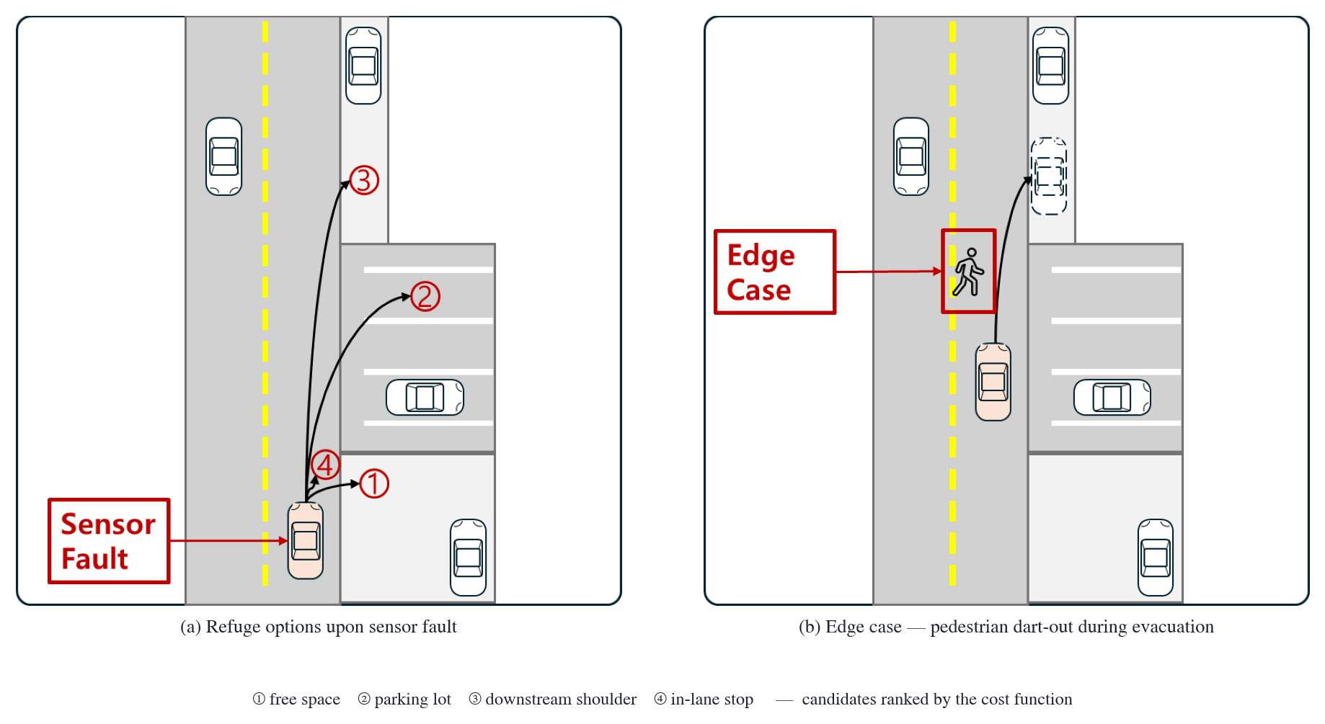
그림 1. 문제 설정: 센서 고장 시의 단계적 대피 선택지(a)와 대피 중 보행자 돌발 조우 엣지케이스(b). 후보는 비용함수로 서열화된다.
본 논문은 협력하는 두 구성요소로 이루어진 단계적 고장 대응 프레임워크를 제안한다. 행동트리 감시기(CDR Monitor)는 원시 센서 스트림을 센서별·섹터별 연속 건강도 점수로 변환하고, 감독기(MRM Supervisor)는 이중 임계값과 사전 주석된 대피 후보에 대한 시간 단위 비용함수를 사용해 감시 상태를 다섯 가지 대응 — 주행 지속, 갓길 정차, 주차장 정차, 차선 내 정지, 비상 정지 — 중 하나로 사상한다. 프레임워크는 읽기 전용 토픽 구독과 표준 AD API·진단 인터페이스만으로 무수정 Autoware 스택에 부착되므로 정상 주행 채널은 전혀 변경되지 않는다.
기여는 다음과 같다. (1) 이진 고장이 아닌 단계적 건강도 추정을 산출하며, 완전한 센서 침묵을 1.5초 데드라인 안에 판정하는 증거 기반 고속경로를 갖춘 감시 설계. (2) 최소위험상태(MRC)의 질 서열과 정지거리 모델에서 유도된 보수적 3.0 m/s 대피 속도 상한을 명시한 잔여능력 기반 MRM 선택 정책. (3) 물리 근거를 갖춘 11종 고장 모델에 대한 유효 1,131케이스 폐루프 평가와 611케이스 보조 캠페인. (4) 정지-대피 트레이드오프의 실증적 규명 — 대피 위험이 감지-감속 과도구간에 집중됨을 보이는 2국면 분석을 포함한다.
2. 관련 연구
Autoware[1]는 진단 그래프로 트리거되는 차선 내 MRM(컴포트/이머전시 정지)을 제공하지만 대피지로의 이동이라는 개념이 없고 고장 처리도 이진적이다. 표준은 본 연구가 겨냥하는 요구사항의 틀을 제공한다. ISO 26262[4]는 안전 상태 도달 시간의 유계성을 요구하며 고장 허용 시간 간격(FTTI)을 정의하고, UNECE R157[6]은 기동 중 위험을 최소화하며 정지로 종결되는 MRM을 요구하며, ISO 23793-1[5]은 저속 자율주행의 MRM 유형을 차선 내 정지와 더 안전한 정차 위치로의 기동으로 구분하고, SAE J3016[7]은 기동이 도달해야 할 최소위험상태를 정의한다. 본 연구의 정책은 이 개념들을 명시적이고 검증 가능한 선택 행렬로 운용화한 것이다. 고장 모델은 라이다 열화 문헌 — Goelles 등의 고장 분류학[8], 강우 감쇠·클러터의 실측 모델[9, 10], 악천후 포인트클라우드 시뮬레이션[11, 12], 커버 오염의 실측 효과[13] — 에 근거한다. 실험 인프라는 CARLA[2], Kaljavesi 등의 Autoware–CARLA 리더보드 연동[3], 그리고 대피 후보를 주석한 자체 제작 Town07 lanelet2 맵 위에 구축되었다.
3. 시스템 설계
3.1 아키텍처
그림 2는 아키텍처를 보여준다. CARLA 서버는 브리지를 거쳐 Autoware 스택에 센서 토픽을 공급하며, 센서 고장은 이 브리지 변환 계층 내부에서 주입된다. 따라서 오염된 데이터는 정상 스택과 제안 감독 계층에 동일하게 도달한다. CDR Monitor는 같은 센서 토픽을 읽기 전용으로 구독해 10 Hz로 건강도 점수를 발행하고, MRM Supervisor는 점수를 소비하여 개입이 필요할 때 공개 인터페이스만으로 스택에 작용한다 — 대피(MOVE)는 속도 상한을 동반한 경로 재설정 요청으로, 위임(DEFER)은 순정 차선 내 정지를 발동시키는 진단 ERROR 주입으로. Autoware 자체는 무수정으로 동작한다.
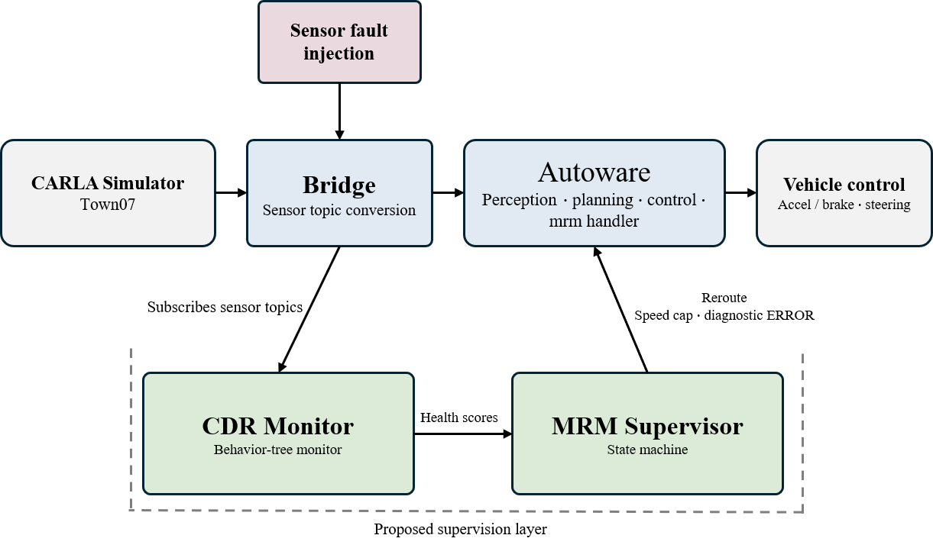
그림 2. 시스템 아키텍처. 제안 감독 계층(CDR Monitor, MRM Supervisor)이 무수정 Autoware 스택에 부착되며, 고장은 스택과 감시기 양쪽의 상류인 브리지에서 주입된다.
3.2 행동트리 건강도 감시
감시기는 10 Hz로 틱되는 행동트리다(그림 3). 시퀀스 노드가 주행 상태를 갱신한 뒤, 병렬 노드가 센서별 점검기 — 전·후방 라이다, 카메라, IMU, GNSS — 를 실행한다. 각 점검기는 신선도(데드라인 대비 메시지 도착), 품질(포인트 수, 픽셀 통계 등), 물리적 정합성(요레이트 타당성, EKF 잔차 등)으로 스트림을 점수화하고, 채널 점수는 방향별로 차량이 무엇을 여전히 인지할 수 있는지를 표현하는 섹터별 능력 점수로 융합된다 — 감독기가 추론하는 화폐가 바로 이것이다. 두 고장 계열은 다르게 취급된다. 점진적 열화는 과도현상을 억제하는 밴드 디바운싱을 거치지만, 완전한 침묵 — 죽은 센서 — 은 하드페일 고속경로를 탄다: 신선도 데드라인(1.0초)이 초과되는 순간 침묵 자체가 지속적 증거이므로 디바운싱과 회복 대기를 건너뛰고, 1.5초의 감지-판정 데드라인 안에 결정을 확정한다.
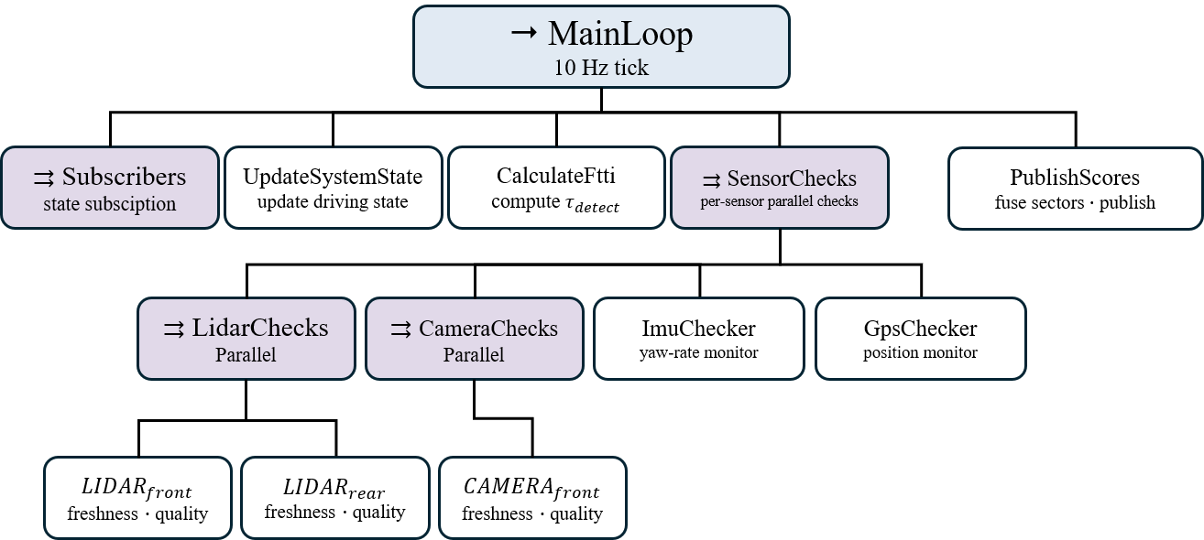
그림 3. CDR Monitor의 행동트리 구조(10 Hz 틱): 상태 갱신, 병렬 센서 점검, 섹터·능력 융합.
3.3 MRM 선택 정책
표 1이 선택 정책이다. 이중 임계값이 건강도 추정을 분할한다: 개입 진입 임계값 θH 위에서는 주행을 지속하고, θH와 최소능력 임계값 θL 사이의 밴드 — 또는 죽은 센서 즉시 — 에서는 비용함수로 서열화된 갓길·주차장 후보 중에서 골라 대피(MOVE)하며 기동 실패 시 차선 내 정지가 폴백이 된다. θL 아래이거나 도달 가능한 후보가 없으면 정지를 순정 스택에 위임(DEFER)하고 비상 정지가 최종 폴백이다. 후보의 비용은 그것이 함의하는 노출 시간 η — 제한속도 기준 경로 시간에 기대 신호 대기를 더한 값 — 가 지배한다. 이는 ISO 26262의 안전 상태 도달 시간 관점을 따른 것으로, 위험은 미터가 아니라 저하 주행의 초 단위로 누적된다. 추가 항은 카메라 능력이 낮을 때 신호등 경유 경로를 벌점하고, 요구 인지 섹터가 불건강한 후보를 벌점하며, MRC 질 서열 — 주차장은 도로를 완전히 비우지만 갓길 정차는 부분 점유가 남는다 — 을 갓길 후보에 대한 고정 벌점으로 부호화한다.
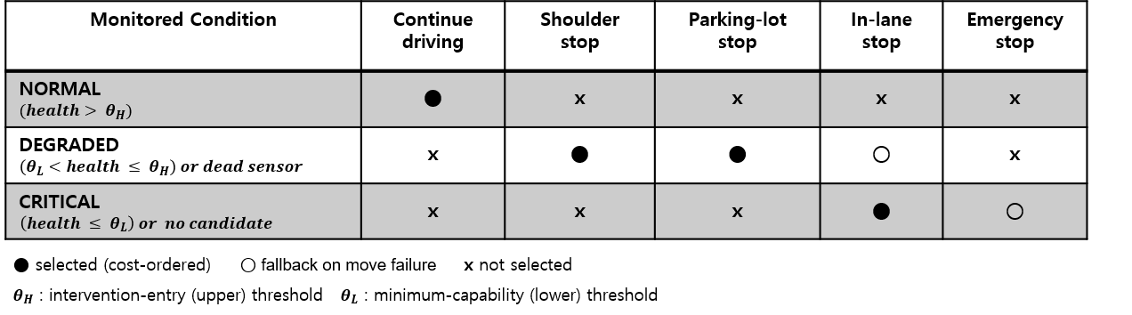
표 1. 감시 상태별 MRM 선택 정책. ● 선택(비용 서열), ○ 이동 실패 시 폴백, × 미선택.
대피 중 감독기는 3.0 m/s 고정 속도 상한을 강제한다. 이 값은 실측 동정된 유효 반응시간 τ = 1.5 s와 감속도 a = 3.5 m/s²의 정지거리 모델 d(v) = vτ + v²/2a에서 나온다: 3.0 m/s는 필요 정지거리(5.8 m)를 엣지케이스 실험의 8 m 조우 봉투 안에 유지하지만, 상한 없는 대피 속도 4.2 m/s는 8.8 m를 요구해 제때 정지할 수 없다. 5.3절에서 이 모델을 실측 회피/충돌 경계와 대조해 검증한다.
3.4 대피 후보 지도
후보는 온라인으로 탐색되지 않고 자체 제작 Town07 lanelet2 맵에 사전 주석된다(그림 4): road_shoulder로 태그된 갓길 레인렛 16개와 개별 주차칸을 갖춘 주차장 폴리곤 4개다. 이동식 정차가 불가능한 짧은 포켓은 추출 단계에서 제외된다. 기준 경로를 따라 최근접 후보까지의 거리는 중앙값 4.3 m, 최악 23.4 m(직선거리)로, 운영설계영역의 어느 지점에서도 유계 시간 내 대피가 가능하다. 이런 커버리지가 보장되지 않는 도로라면 정책의 답은 더 먼 주행이 아니라 DEFER다.

그림 4. 자체 제작 Town07 lanelet2 맵의 사전 주석 대피 후보: 갓길 레인렛 16개(적색), 주차장 폴리곤 4개(청색), 기준 경로(점선).
4. 실험 환경
모든 실험은 CARLA 0.9.16과 Autoware 0.39.0의 폐루프로 Town07에서 제한속도 15 km/h 하에 수행되며, 케이스 실행과 공식 채점은 CARLA 리더보드를 통한다[3]. 그림 5는 대표 장면들 — 정상 주행 환경, 인식 화면, 주석된 벡터맵, 두 가지 대피 MRC(갓길·주차장), 엣지케이스 연구에 쓰인 보행자 돌발 조우 — 을 보여준다. 시간 지표는 전부 시뮬레이션 시간으로 보고한다.

그림 5. 대표 장면: (a) Town07 주행 장면, (b) RViz 인식 화면, (c) 대피 후보가 주석된 자체 벡터맵, (d) 갓길 대피 MRC(후속 교통 통과), (e) 주차장 대피 MRC, (f) 보행자 돌발 조우.
고장 모델(그림 6)은 4개 센서 계열에 걸친 11종을 다루며, 물리가 중요한 곳에서는 실측 문헌에 근거한다: 문턱 의존 드롭아웃을 동반한 섹터 국소 투과율 손실로서의 라이다 오염[8, 13], Beer–Lambert 감쇠와 근거리 클러터로서의 강우[9, 10], 카메라 픽셀 노이즈, 죽은 센서(카메라·라이다 스트림 정지), 그리고 항법 고장 — GNSS 백색 노이즈, 1차 Gauss–Markov 상관 편향, GNSS 신호 상실, 자이로 백색 노이즈·고정 편향·편향 램프. 각 유형은 mid·high 두 심각도로 브리지 내부에서 주입된다.
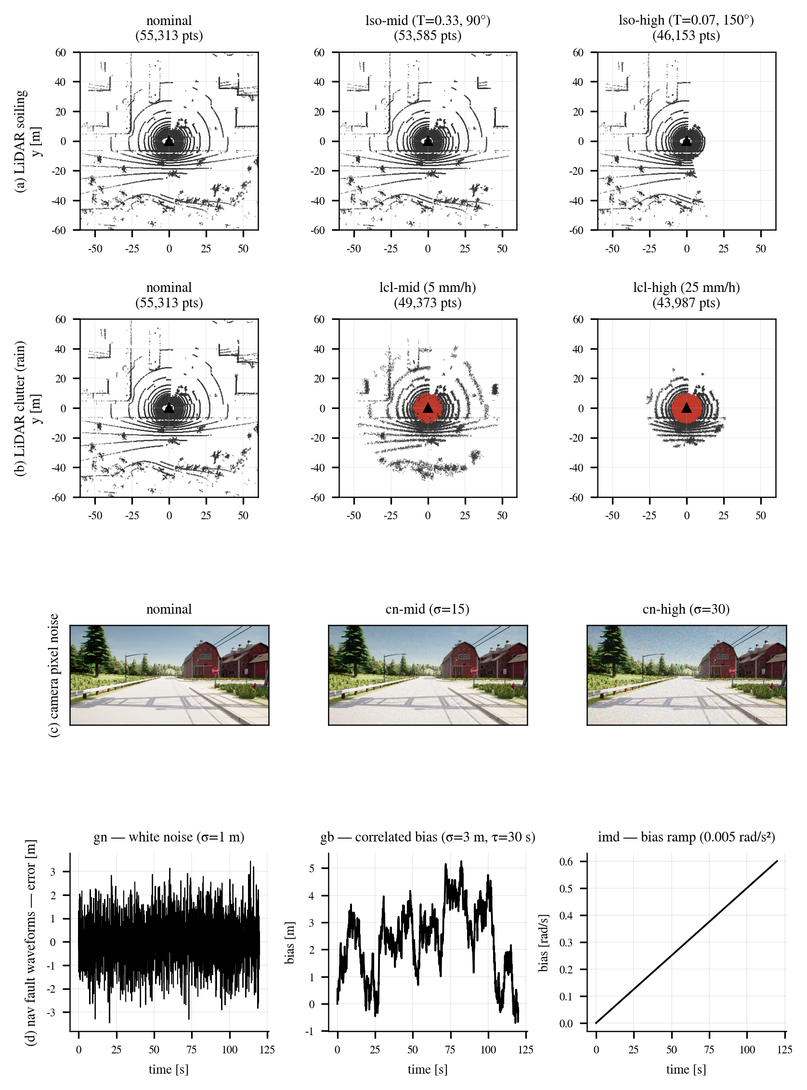
그림 6. 센서 고장 모델: (a) 라이다 오염, (b) 라이다 강우 클러터, (c) 카메라 픽셀 노이즈, (d) 항법 고장 파형.
본 캠페인은 고장 유형·심각도·교통 밀도·방법(제안 대 무감독 순정)에 걸친 유효 1,131케이스로 구성되며 오발동 측정을 위한 무고장 45케이스를 포함한다. 보조 캠페인 유효 611케이스는 항법 고장 확장을 동일 프로토콜 규모로 다룬다. 엣지케이스 연구는 20개 시드에 대한 짝지은 동일 시드 4팔 절제 실험이다: 보행자가 전방 8 m에서 차선 우측 끝으로부터 횡단하며, 행동 독립적 트리거에 의해 감지+3초에 발사되어 모든 팔이 동일한 상대 기하를 마주한다. 충돌 판정은 삼중 판정 체계 — 실시간 에고 충돌센서 원장, 워커 물리 오라클, 인간 시각 교차검증 — 로 확정했다. 이는 워커에 부착한 충돌센서가 전혀 발화하지 않음을 실증적으로 발견한 뒤 도입한 것으로, 러너 종료 라벨과 공식 위반 기록이 모두 오도할 수 있다는 사실과 함께 CARLA 기반 안전성 주장에 대한 방법론적 주의사항으로 기록해 둔다.
5. 결과
5.1 감지
그림 7은 고장 조건별 감지 지연을 요약한다. 감시기는 본 캠페인 12개 조건 중 11개에서 주입 고장의 96–100%를 감지했고 중앙값 지연은 2.1–5.0초였다. 예외는 경미한 라이다 희박화로, 주행 능력을 저하시키지 않아 설계상 용인된다. 무고장 45케이스에서 오발동은 없었다. 보조 항법 캠페인은 전 조건 100% 감지에 도달했으며, 자이로 편향 램프에서 용량-반응 관계(완만한 램프일수록 임계값 도달이 늦음)가, GNSS 신호 상실에서는 주입 시점이 주행 중인지 신호 대기 중인지에 따른 이봉 지연 분포가 관찰되었다. 죽은 센서 조건은 하드페일 고속경로를 검증한다: 카메라/라이다 정지 전체 행렬에서 감지-판정 시간은 중앙값 약 1.0초 — 신선도 데드라인이 지배 — 였고 최대 1.20초로 1.5초 데드라인 위반이 0건이었으며, 전 케이스가 MRM을 완수했다.

그림 7. 고장 조건별 감지 지연(제안 팔; 죽은 센서 행은 하드페일 고속경로로 시뮬레이션 시간 재계측).
5.2 노출 감소
대피의 목적은 차량이 저하된 감각으로 주행하는 시간을 줄이는 것이다. 저하 상태 주행거리로 측정했을 때, 감독 도입은 카메라·측위 고장에서 노출을 무감독 순정 스택의 238–275 m에서 감지-대피의 32–58 m로 줄였다. 정지 방식 간 비교도 시사적이다: 차선 내 정지는 조우 후 이동 노출이 0이지만 관측 지평 너머까지 주행 차선을 점유하는 반면, 대피는 중앙값 37.2 m의 통제된 저속 이동을 소비한 뒤 도로를 비운다 — 두 대응은 서로 다른 종류의 노출을 교환하며, 단계적 정책이 중재해야 할 대상이 정확히 이것이다.
5.3 정지거리 모델 검증
거리 사다리 실험은 회피/충돌 경계를 4.2 m/s 주행에서 8–11 m, 3.0 m/s에서 7–8 m로 위치시켰다(그림 8). 모델은 상한 없는 속도의 경계를 근접 재현하고(예측 8.8 m), 상한 속도에서는 낙관적이다(예측 5.8 m 대 실측 7–8 m 밴드; 간극은 플래너 반응 분산을 반영한다). 두 실측 모두 설계 결론 — 4.2 m/s는 8 m 봉투 안에서 정지할 수 없고 3.0 m/s는 가능하다 — 을 지지한다.

그림 8. 정지거리 모델 d(v)=vτ+v²/2a (τ=1.5 s, a=3.5 m/s²)와 거리 사다리로 실측한 회피/충돌 경계.
5.4 정지 대 대피: 엣지케이스
4팔 절제 실험에서 순정 지속은 20개 시드 중 14개에서, 감지+차선 내 정지는 0개에서, 상한 없는 대피는 10개에서, 상한 대피는 11개에서 충돌했다(정확 McNemar, 순정 대 상한 대피: p = 0.375). 명시적 상한은 이 표본에서 추가 충돌을 예방하지 못했다 — 동등성 주장 없이 그대로 보고한다. 결정적 관찰은 시간적이다: 대피 팔의 모든 충돌은 감지-감속 과도구간에서 발생했고, 동일한 상한 대피 정책이 감속 안착 후 정속 구간에서 만난 조우는 전부 회피했다(0/8). 따라서 정지-대피 선택은 과도구간의 즉각적 충돌 위험(정지에 유리)과, 대피가 성공했을 때 차선을 비워 더 안전한 최종 위치에 도달하는 이득(대피에 유리) 사이의 시간적 트레이드오프다. 이는 인과 조작이 아닌 2국면 비교의 관찰 증거지만, FTTI 관점에서 추가 안전이 감지·감속 단축에 있음을 정량적으로 뒷받침한다.
그림 9는 이득 측면을 완성한다. 대피 팔 20케이스 중 7개는 충돌해 차선 정리 실패로 별도 보고되고, 6개는 관측 지평 내에 주행 차선을 비웠으며(관측 중앙값 11.0초), 7개는 지평까지 비우지 못해 우측 절단되었다. 차선 점유의 Kaplan–Meier 생존은 0.538에서 끝나 중앙값 정리 시간은 지평 내에 도달하지 않는다. 대피는 성공할 경우 영구적 차선 점유를 유계의 정리 과정으로 전환하지만, 절단 비율은 그 전환이 짧은 지평 안에서 보장되지는 않음을 보여준다.
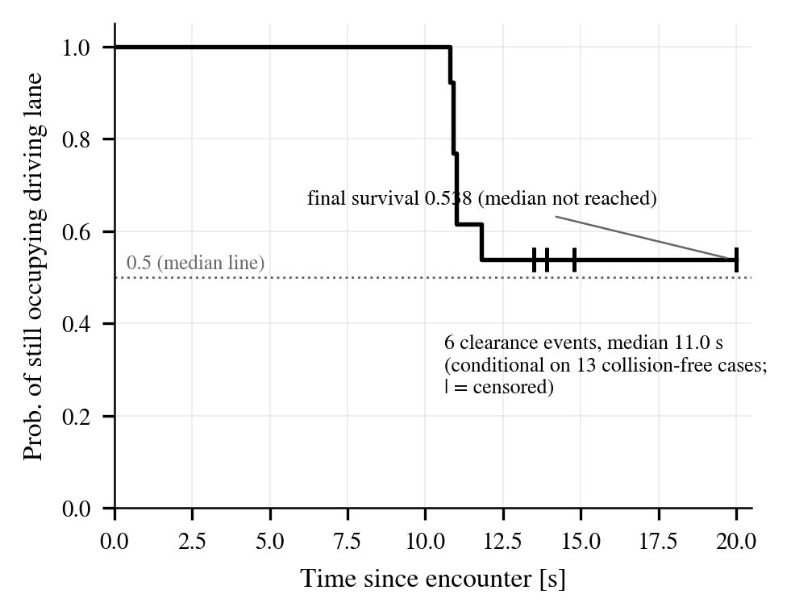
그림 9. 조우 후 주행 차선 점유의 Kaplan–Meier 곡선(대피 팔; 눈금은 절단 케이스). 최종 생존 0.538, 중앙값은 지평 내 미도달.
6. 한계
평가는 단일 맵, 단일 제한속도(15 km/h), 두 개의 발사 회랑을 사용하며, 스택 관련 관찰은 모두 Autoware 0.39.0에 종속적이다. 2국면 과도구간 분석은 관찰적이다: 조우 시점은 감지 기준으로 표준화되었을 뿐 인과적으로 조작되지 않았다. 절제 표본(20 시드)은 팔 간 비교에 작은 크기이며, 이 때문에 정확 McNemar 통계를 보고하고 동등성 주장을 삼갔다. 대피 커버리지는 주석된 맵의 속성이므로 더 성긴 도로망에서는 DEFER 분기에 더 자주 의존하게 될 것이며, 후보 선택에 대한 절대 노출 시간 상한은 향후 과제로 식별해 둔 자연스러운 보강이다.
7. 결론
연속 건강도 감시가 대피 선택지에 대한 잔여능력 기반 선택으로 이어지는 단계적 고장 대응은, 양산 자율주행 스택을 수정하지 않고 부착될 수 있고, 물리 근거를 갖춘 센서 고장 스펙트럼을 신뢰성 있게 — 죽은 센서에 대해서는 엄격한 데드라인 안에 — 감지하며, 무언의 주행 지속과 편재하는 차선 내 정지 양쪽에 대해 저하 상태 노출을 실질적으로 줄인다. 엣지케이스 연구는 이 가능성에 정밀한 경계를 붙인다: 감지 과도구간에서는 정지가 여전히 더 안전한 반사이고, 대피의 보상은 감속이 안착한 뒤에 실현된다. 그 과도구간을 줄이는 것이 단계적 대응을 엄밀히 우월하게 만드는 가장 분명한 길이다.
참고문헌
[1] S. Kato et al., "Autoware on Board: Enabling Autonomous Vehicles with Embedded Systems," Proc. ACM/IEEE ICCPS, 2018.
[2] A. Dosovitskiy, G. Ros, F. Codevilla, A. Lopez, and V. Koltun, "CARLA: An Open Urban Driving Simulator," Proc. CoRL, 2017.
[3] G. Kaljavesi, D. Majstorovic, M. Clement, and F. Diermeyer, "Empirical Mapping of Technical Bottlenecks in Autonomous Driving: A Cross-Platform Evaluation of Simulated and Real-World Performance," preprint, 2026.
[4] ISO 26262:2018, Road Vehicles — Functional Safety.
[5] ISO 23793-1:2022, Intelligent Transport Systems — Minimal Risk Manoeuvre (MRM) for Automated Driving — Part 1.
[6] UNECE Regulation No. 157, Automated Lane Keeping Systems (ALKS), 2021.
[7] SAE J3016, Taxonomy and Definitions for Terms Related to Driving Automation Systems, 2021.
[8] T. Goelles, B. Schlager, and S. Muckenhuber, "Fault Detection, Isolation, Identification and Recovery (FDIIR) Methods for Automotive Perception Sensors Including a Detailed Literature Survey for Lidar," Sensors, vol. 20, no. 13, p. 3662, 2020.
[9] C. Goodin, D. Carruth, M. Doude, and C. Hudson, "Predicting the Influence of Rain on LIDAR in ADAS," Electronics, vol. 8, no. 1, p. 89, 2019.
[10] V. Kilic et al., "Lidar Light Scattering Augmentation (LISA): Physics-Based Simulation of Adverse Weather Conditions for 3D Object Detection," arXiv:2107.07004, 2021.
[11] M. Hahner, C. Sakaridis, D. Dai, and L. Van Gool, "Fog Simulation on Real LiDAR Point Clouds for 3D Object Detection in Adverse Weather," Proc. IEEE/CVF ICCV, 2021.
[12] M. Hahner et al., "LiDAR Snowfall Simulation for Robust 3D Object Detection," Proc. IEEE/CVF CVPR, 2022.
[13] M. Trierweiler, T. Peterseim, and C. Neumann, "Automotive LiDAR Pollution Detection System Based on Total Internal Reflection Techniques," IEEE SENSORS, 2019.

